Az adatnyilvántartó modul funkcióit ismertető marketing anyag

Az adatnyilvántartó modul felhasználói felületét C# nyelven írtuk, mely a Microsoft .Net 4.7 keretrendszert használja, a mögötte lévő adattárolásért felelős adatbázist MySQL szerveren tároljuk, a fejlesztőkörnyezet a Visual Studio 2017.

A felhasználónak a modul főablakából indulva

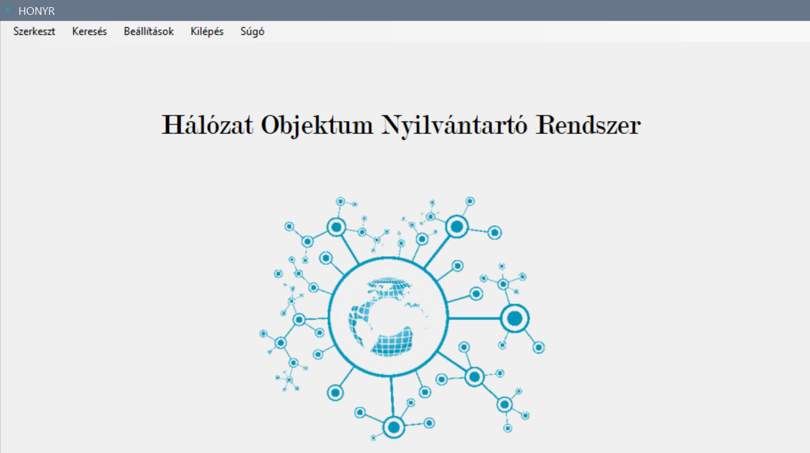

a menüsor lenyíló ablakiban lehetősége van az aktív, valamint passzív hálózati eszközök, épületek és fali csatlakozók nyilvántartására, ezt a tevékenységet, ahol lehetőség van rá felhasználóbarát módon legördülő listákkal oldottuk meg.

**A Nyilvántartó modul fő funkciói:**

1.     Aktív eszközök nyilvántartása

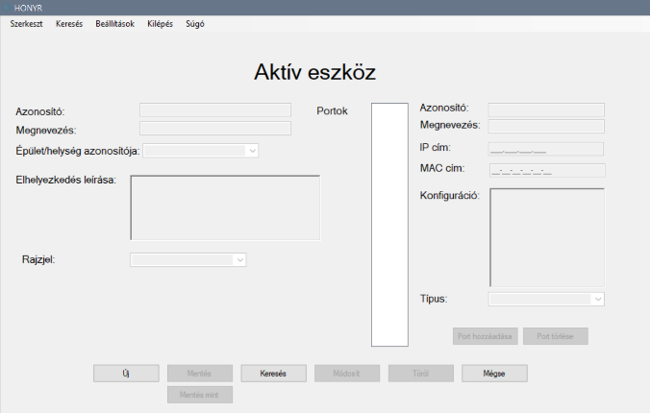

* Új hálózati aktív eszköz felvétele
* Aktív eszközök adatainak mentése az adatbázisba
* Aktív eszköz tulajdonságainak módosítása
* Aktív eszközök keresése
* aktív eszközök kapcsolódási pontjainak nyilvántartás
* Eszköz törlése

2.     Hálózati passzív eszközök nyilvántartása

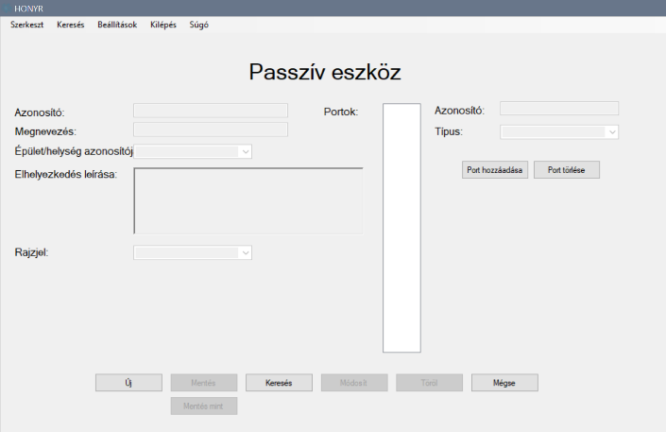

* Új hálózati passzív eszköz felvétele
* Passzív eszközök adatainak mentése az adatbázisba
* Passzív eszköz tulajdonságainak módosítása
* Passzív eszközök keresése
* Passzív eszközök kapcsolódási pontjainak nyilvántartása
* Eszköz törlése

3.     Épületek / Helyiségek nyilvántartása

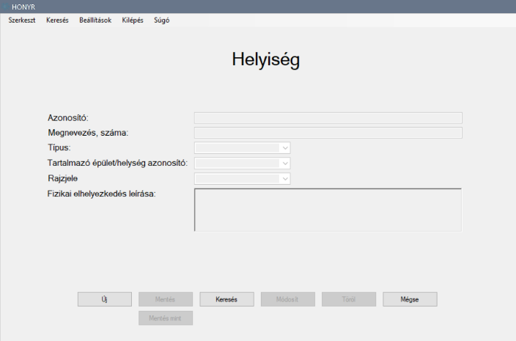

* Új épület /helyiség felvétele
* Épület/helyiség tulajdonságainak módosítása
* Épület/helyiség keresése
* Épület/helyiség törlése

4.     Fali csatlakozók nyilvántartása

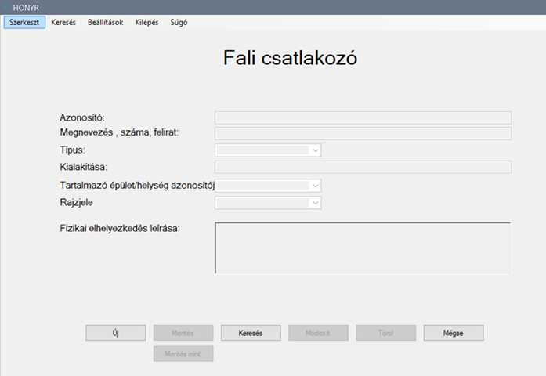

* Új csatlakozó létrehozása
* Csatlakozó tulajdonságainak kezelése
* Csatlakozó keresése
* Csatlakozó törlése

A rendszer üzemeltetőjének lehetősége van a nyilvántartott eszközöket egyszerűen kezelni, és az adatokat aktualizálni a program segítségével. Egyszerűen tárolhat adatokat, információkat a hálózati eszközökről.